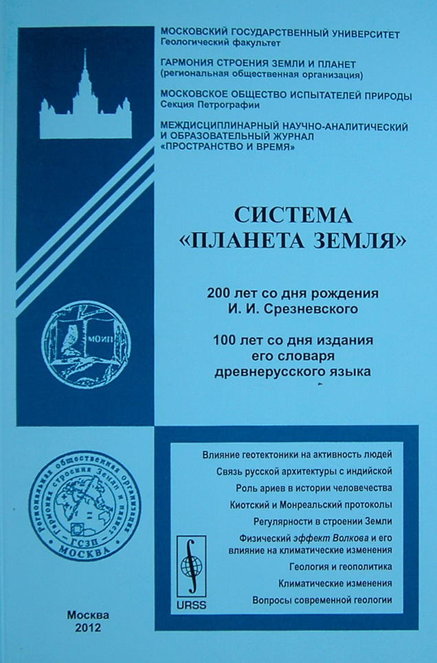

ТУНГУССКАЯ КОМЕТА:
НЕОБЫЧНАЯ ИСТОРИЯ ОДНОЙ ИНТРИГУЮЩЕЙ НАХОДКИ
Дмитриев Евгений Валентинович
С момента Тунгусской катастрофы прошло более 100 лет, проведен чудовищный объем разнообразных исследований, однако, до сих пор не получен убедительный ответ на вопрос, а что же все-таки упало? На сегодня наиболее убедительны доводы в пользу кометной гипотезы. По мнению автора именно отсутствие твердых данных о природе комет, является главным препятствием для установления истины. В своих статьях он неоднократно отмечал, что решение проблемы Тунгусского феномена возможно только в рамках кометной метеоритики и при условии коренного изменения взглядов на происхождение комет в пользу их эруптивной природы [1].
В научной и популярной литературе постоянно тиражируется информация, что до сих пор не найдено ни одного миллиграмма Тунгусского космического тела. Однако есть основание считать, что начиная со времен Л.А. Кулика, кометные осколки и частицы регулярно находили, но по своим характеристикам они не вписывались в прокрустово ложе классической метеоритики и поэтому не привлекали внимание исследователей. Можно привести внушительный перечень публикаций, в которых описаны находки стекол, шлаков, остроосколочных частиц, которые, скорее всего, имеют непосредственное отношение к Тунгусской комете. Имеющиеся данные по химическому составу ряда найденных объектов показывают, что они вполне могут считаться кометными метеоритами согласно предложенной классификации [1].
Еще в 1989 г. автором была разработана программа «Тектит» по поиску выпавшего вещества и фрагментов Тунгусского метеорита, опубликованная только в 2000 г. [2]. В основу программы была положена идея о том, что тектиты входят в виде включений в состав тектитоносных кометных ядер и появились на Земле в результате атмосферных взрывов кометных обломков подобно Тунгусскому метеороиду. В результате анализа строения индивидуальных тектитовых полей было установлено, что групповые захоронения тектитов образовались при падении на Землю фрагментов кометных пород, содержащих тектиты. Все это говорит о том, что кометный метеороид в процессе торможения в атмосфере разваливался на обломки различной массы. Более тяжелые и прочные выпадали в самом конце траектории, более мелкие - под траекторией полета болида [3]. Большая вероятность, что Тунгусский метеороид также мог включать в себя тектиты [4] и подвергся аналогичному разрушению. На это указывает наличие в районе катастрофы поля воронок, и, как определил Л.А. Кулик, «донельзя похожие на лунные кратеры». Недавними исследованиями воронок с помощью георадара, проведенные группой В.А. Алексеева, подтвердили их импактное происхождение [5]. В районе катастрофы наблюдается большое число малых воронок, часть из которых возможно имеет ударную природу.
Многочисленными и научно обоснованными исследованиями давно установлено, что основная масса метеороида из-за его малой прочности была диспергирована до мельчайших частиц в результате квазимгновенного разрушения тела в конце траектории на высоте 5-10 км. И все же наиболее вероятным представляется, что некоторая часть метеороида имела более высокую прочность и представляла собой смерзшие кометные породы, что позволило обломкам такой породы не разрушиться в атмосфере и выпасть на землю метеоритами. Разбившись о землю, метеориты оттаяли, смешавшись с грунтом.
В 1989 г. автор в составе Комплексной Самодеятельной Экспедиции (КСЭ) проводил поиски осколков Тунгусской кометы. Работа велась в рамках программы «Тектит» и была направлена на исследование выбросов из крупных воронок и поиски кометного вещества в малых воронках диаметром до 2 м. Для взятия проб из выбросов был изготовлен цилиндрический бур. При исследовании Сусловской воронки он из-за высокой прочности промерзшего торфа продемонстрировал свою полную несостоятельность. Для поиска осколков и вещества упавшего метеорита в выбросах можно рекомендовать провести археологическую расчистку до катастрофного слоя участка грунта вокруг воронок радиусом 2R, где R – диаметр воронки. На этой площадке должно лежать 50% выбросов материала воронки. Здесь неоценимую помощь может оказать использование георадара.
Для исследований малых воронок из подручных средств было изготовлено приспособление, названное участниками КСЭ тектитоискателем. Оно представляло собой древко, с одной стороны которого был встроен щуп длиной 500 мм из прочной стали диаметром 5 мм, а с противоположной стороны смонтирован трезубец, по конструкции напоминающий огородный рыхлитель. Длина и диаметр древка выбиралась в соответствии с пожеланиями исследователя. Тектитоискатель показал себя очень удобным инструментом не только для «прощупывания» воронок, но и для вскрытия мохового покрова с подозрительных кочек, под которыми могли находиться выпавшие метеориты.
Выпавшие метеориты в лесных массивах, разбивались о мерзлую землю, а следы падения со временем покрылись лесной подстилкой и моховым покровом. Здесь тектитоискатель часто натыкался на кусочки местных пород, которые нетрудно было идентифицировать. В торфяниках он не издавал никаких звуков. Тогда было решено перенести работы под траекторию полета болида. Особый интерес вызывали Северные острова Южного болота, над которым пролетали крупные метеориты, образовавшие воронки в десятки метров. Следовавшие за ними мелкие метеориты могли выпасть в юго-восточном секторе района катастрофы. При падении в торфяник они образовали малые воронки, причем торф обеспечивал мягкое торможение в нем метеорита, что препятствовало широкому разлету осколков. На краю Большого острова располагалась крупная Клюквенная воронка, а выбросы из нее также могли способствовать появлению малых воронок.
22 июля во время исследования воронки диаметром ~ 2 м на Большом Северном острове Южного болота тектитоискатель вдруг издал слабый скрежет, и все же находившиеся в 5-7 метрах известные полевые исследователи М.Я. Мульдияров и Д.Ф. Анфиногенов его услышали и подошли к воронке.
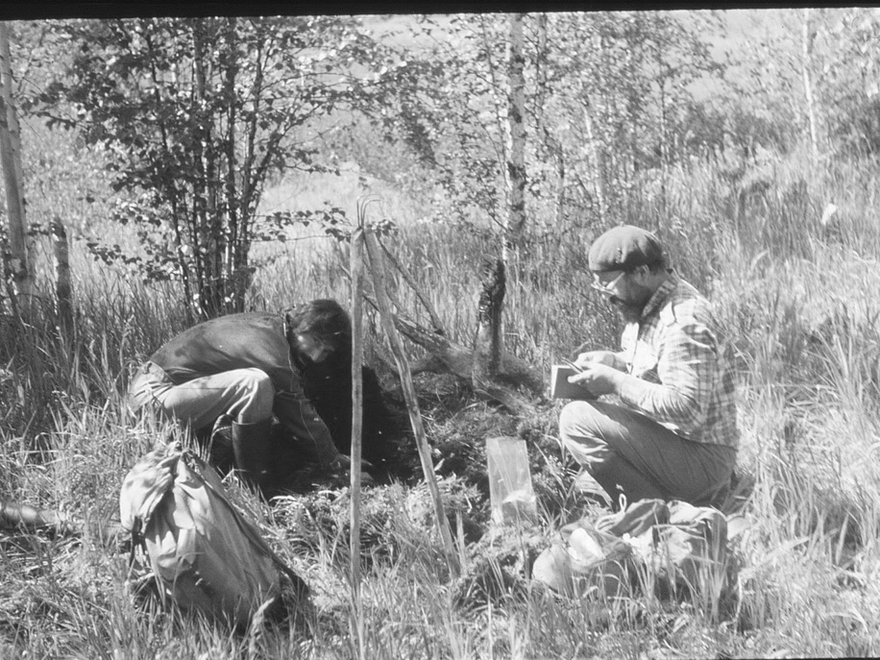

Рис. 1. Е.Я. Мульдияров (слева) и Д.Ф. Анфиногенов возле воронки. На переднем плане вертикально стоит тектитоискатель.
Верхняя часть грунта была удалена, открылся горелый слой, на котором лежала россыпь сильно обугленных растительных остатков. Некоторые угли имели необычную блестящую поверхность. Внимание автора привлекла небольшая черная веточка длиной 5 см и диаметром 2 мм с гладкой лакированной поверхностью. Находка была помещена в стеклянный контейнер. Веточка оказалась довольно прочной, не оставляла черного следа на бумаге, слегка царапала стекло, в пламени газовой горелки не дымила и только нагревалась до красного каления. После охлаждения ее облик почти не менялся. Не найдя объяснений природе веточки интерес к ней со временем угас.
Но в 2011 г. произошло событие, которое может положить начало новому этапу исследований Тунгусской проблемы. Продолжая в 2010-2011 г.г. исследования кометных метеоритов, автор обнаружил в высококалиевых кометных пемзах большое количество хорошо сохранившихся стримергласов - скелетных останков внеземных морских животных, в данном случае кишечнополостных, предположительно черных кораллов [6]. Летом 19 июля 2011 г. на даче автору приснился яркий цветной сон, в точности воспроизводящий историю находки лакированной веточки. После пробуждения возникло предположение - а не являлась ли веточка черным кораллом? Одновременно появилось какое-то тревожное чувство. Приехав домой, он обнаружил, что контейнер, в котором находилась веточка, оказался пустым. Вспомнилось, что как-то при очередной чистке коллекции грунтовых проб веточка была выброшена, и оставалось только сожалеть о содеянном и ждать следующих экспедиций. Но на этом ее история не закончилась.
В декабре 2011 г. автор получил информацию, что геофизик В.А. Цельмович (Геофизическая обсерватория "Борок" - филиал ИФЗ РАН), с которым велось сотрудничество, будет в Москве, и тогда была предпринята отчаянная попытка решить проблему веточки. К счастью контейнер, в котором ранее она находилась, остался нетронутым. Надеясь, что в контейнере могли остаться частицы веточки, из него на смотровое стекло микроскопа были вытряхнуты все оставшиеся в контейнере частицы, затем, соблюдая высшие меры предосторожности, они были перенесены на двухсторонний угольный скотч, который был передан В.А. Цельмовичу для проведения дальнейших исследований. Довольно скоро от него были получены совершенно неожидаемые результаты химического анализа, и сообщение с эмоциональными высказываниями - «к своему восторгу на образце нашел множество микрочастиц, которые можно было бы отнести к частицам космического происхождения. Среди них большой набор самородных металлов (Fe,Ni,Cr,Zn,W,Al -!), оливины, а также алмаз и муассанит (фазы, которые могли образоваться при больших давлениях и температурах)». Вскоре им была подготовлена статья с результатами исследований [7]. Также была обнаружена частица размером 160 мкм (Рис. 2 и таблица №1 составлены на основе данных, полученных от В.А. Цельмовича) весьма близкая по составу высококалиевым кометным пемзам [1], а по морфологии - стримергласам Чукреевкого падения [6], что позволяет полагать - данная частица ранее принадлежала найденной веточке. Некоторое различие составов по Fe, Ca и P можно объяснить 80-летним воздействием на выпавший объект торфа и атмосферных осадков. Теперь можно сделать далеко идущий вывод: черная лакированная веточка на самом деле являлась веточкой внеземного черного коралла (так что догадка подтвердилась), т.е. крупным стримергласом кишечнополостных [6] и входила в состав упавшего небольшого кометного метеорита, образовавшего воронку.
Вся история с веточкой удивительно созвучна пословице – не было бы счастья, да несчастье помогло. Если бы ранее был сделан химический анализ веточки на стандартных приборах, то уникальные частицы самородных металлов остались не обнаруженными.
Таким образом, мы сегодня имеем небольшую ударную воронку на Большом северном острове Южного болота, с высокой концентрацией кометного вещества. Сейчас трудно даже предположить, какие еще открытия будут сделаны при исследованиях содержимого воронки. Следует также отметить, что воронка была найдена не случайно, а в результате целенаправленных поисков. Есть смысл в дополнение к Сусловской и Клюквенной воронкам назвать ее – Коралловой. Обнаружить воронку довольно просто, их всего на Большом острове несколько штук, верхний слой торфа у Коралловой воронки нарушен.

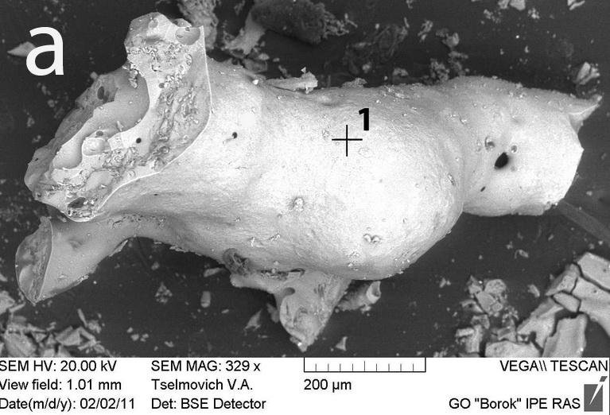
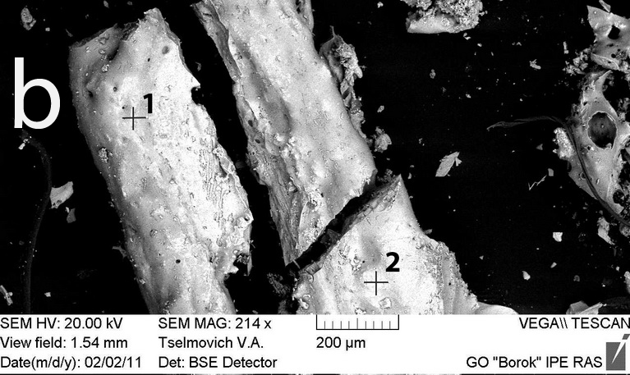
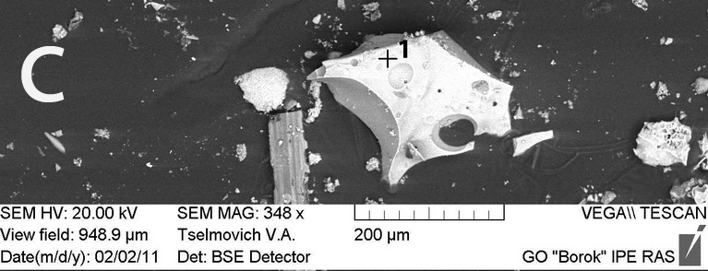

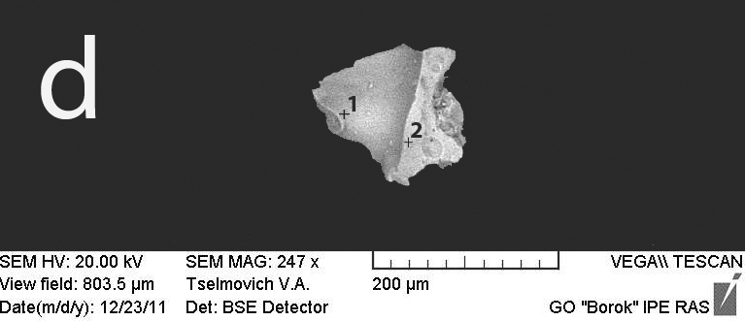

Рис. 2. Частицы стримергласов кишечнополостных.
a, b, c – Чукреевское падение, d – Тунгусское падение

Химический состав стримергласов
Таблица № 1
Спектр | Рис | O | Mg | Al | Si | P | K | Ca | Fe
Dmi1-2b | a+1 | 44.77 | 2.09 | 0.0 | 22.51 | 5.61 | 13.97 | 10.2 | 0.8
Dmi1-7b | b+1 | 42.30 | 1.38 | 1.46 | 20.59 | 5.28 | 16.77 | 9.01 | 3.2
Dmi1-7b | b+2 | 46.43 | 0.91 | 0.21 | 24.27 | 4.35 | 16.29 | 7.32 | 0.2
Dmi1-3c | c+1 | 36.14 | 2.44 | 0.34 | 33.05 | 0.26 | 19.04 | 5.94 | 1.5
Tung 2a | d+1 | 54.11 | 1.3 | 0.0 | 26.8 | 0.00 | 14.5 | 3.2 | 0.0
Tung 2a | d+2 | 39.3 | 3.7 | 0.0 | 21.8 | 0.0 | 35.8 | 0.0 | 0.0
С большой уверенностью можно утверждать, что ударные воронки, подобные Коралловой, будут и дальше обнаруживаться в районе катастрофы. Теоретическое обоснование появления подобных воронок имеется, и уже опробована методика их первичных исследований. Поиск таких воронок желательно вести под траекторией полета болида на расстояниях хотя бы до 10 км от эпицентра (Рис. 3). Работы нужно проводить в конце лета, когда глубина оттаявшего грунта достигает максимального значения. В воронках обязательно брать пробу грунта, даже при полном «молчании» тектитоискателя.
Однако необходимо разработать щадящий план исследований воронок, исключающий уничтожение этих уникальных научных объектов, в которых можно обнаружить не только космические частицы, но и кометные метеориты, включая тектиты, субтектиты и стримергласы [1]. В грунтовых пробах иногда попадаются странные скелетные останки организмов неясного генезиса, для их квалифицированной идентификации целесообразно привлекать океанологов, палеонтологов и биологов.
В заключение нужно сказать, что американцы и японцы потратили несколько сотен миллионов долларов, чтобы доставить на Землю всего один миллиграмм кометной пыли, а это исчезающее мало для вынесения каких либо вердиктов. У российских исследователей благодаря Тунгусской катастрофе и кометной метеоритике сейчас появился уникальный шанс выйти на передовые рубежи в исследовании комет, что в какой-то мере компенсирует наше безнадежное отставание в космических исследованиях. Проводя исследования района катастрофы в рамках кометной метеоритики, мы будем одновременно решать не только проблемы тектитов и Тунгусского метеорита, но гораздо более грандиозные задачи – происхождение комет, появление жизни на Земле и ее распространение кометами во Вселенной. Можно не сомневаться, что исследователей ждут неожиданные и удивительные открытия.
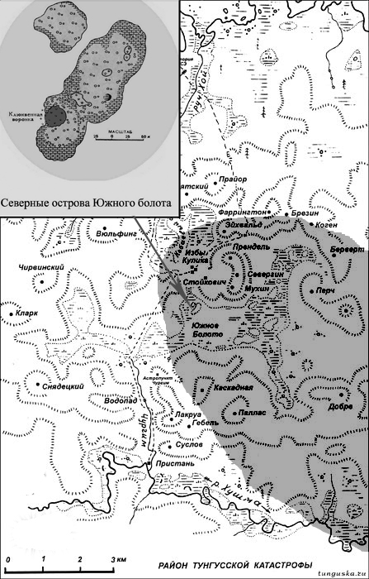
Рис. 3. Карта эпицентра катастрофы, затененная часть - наиболее перспективная область для поиска малых воронок ударного происхождения.

Литература
1. Дмитриев Е.В. Кометные метеориты: падения, находки, классификация, стримергласы // Монография: Система <Планета Земля>. 300 лет со дня рождения М.В.Ломоносова. 1711 - 2011, М.: Книжный дом <ЛИБРОКОМ>, 2010, с. 170-189.
2. Дмитриев Е.В. Программа “Тектит-98”: поиск вещества и фрагментов Тунгусского метеорита // Тунгусский сборник.(2-я ред.). М.: МГДТДиЮ. 2000. С. 31-38.
3. Дмитриев Е.В. Появление тектитов на Земле // Природа. 1998. N 4. С. 17-25.
4. Дмитриев Е. Внеземная жизнь, врезанная в матрицу // Техника-молодежи, 2011, № 6, с. 10-14.
5. Алексеев В.А., Копейкин В., Алексеева Н.Г., Пелехань Л.Г. Изучение воронок от разлета осколков Тунгусского метеорита // "Система Планета Земля. 300 лет со дня рождения М.В.Ломоносова. 1711-2011" -М., ЛЕНАНД, 2010, с.322 - 324.
6. Дмитриев Е.В. Стримергласы, кометы и внеземная жизнь // Система <Планета Земля>: Русский путь - Рублёв - Ломоносов - Гагарин. Монография. -М,: ЛЕНАНД, 2011, c. 166 - 171..
7. Цельмович В.А. Могут ли частицы самородных металлов быть индикатором вещества Тунгусского метеорита? ФЕНОМЕН ТУНГУСКИ: НА ПЕРЕКРЕСТКЕ ИДЕЙ.
Примечание: со статьями можно познакомиться на субсайте казахского сейсмолога К.А. Хайдарова http://bourabai.narod.ru/dmitriev/works.htm

Ссылка на статью (вставлено Е.В. Дмитриевым).
Дмитриев Е.В. Тунгусская комета: необычная история одной интригующей. Система «Планета Земля»: 200 лет со дня рождения Измаила Ивановича Срезневского. 100 лет со дня издания его словаря древнерусского языка. Монография. –М,: ЛЕНАНД, 2012, с. 282-289.

